C 16 апреля по 25 апреля
проходит городской декадник
на тему: «Профилактика природно-очаговых и сезонных заболеваний».

ПРОФИЛАКТИКА ПРИРОДНО-ОЧАГОВЫХ ЗАБОЛЕВАНИЙ

Памятка для населения
Вместе со вступлением весны в права многие устремляются подальше от городской суеты. И отправляются за город. Но прежде, чем насладиться красотой природы и отдыхом, в дачных домиках предстоит сделать уборку. И самое главное – произвести обработку помещений от вредных насекомых и грызунов.
Клещевой энцефалит и геморрагическую лихорадку можно заразиться на даче. Заболевания эти легче предупредить, чем лечить.
Напомним, возбудитель такого опасного заболевания, как геморрагическая лихорадка с почечным синдромом (ГЛПС) – вирус, который сохраняется в организме мышевидных грызунов. Заражение человека происходит при контакте с выделениями грызунов, употреблении инфицированных пищевых продуктов, вдыхании пыли, содержащей выделения животных. Чаще это случается при выполнении сельскохозяйственных работ, на охоте, рыбалке, на садовых участках, в гаражах.
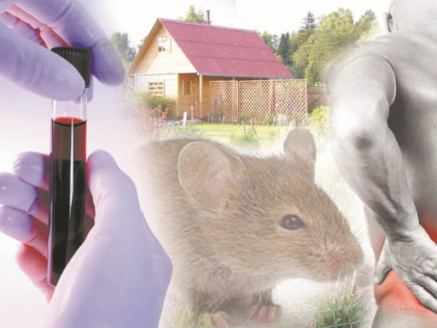
Симптомы: от момента заражения до появления первых признаков заболевания проходит 10-17 дней (максимум полтора месяца). Заболевание начинается остро, с общей резкой слабости, озноба и головных болей, болей в мышцах, тошноты, рвоты. На четвертый – пятый день появляются боли в пояснице и животе, иногда на теле появляется сыпь, нарушается функция почек. Лечение больных проводится только в больнице!
Клещевой энцефалит – это вирусное заболевание с поражением центральной нервной системы. Разносчиками инфекции являются иксодовые клещи, вирус передается при укусе больного клеща. Инфекция поражает и животных – грызунов, домашний скот, некоторых птиц. Заражение человека может произойти также при раздавливании и втирании присосавшегося клеща, при употреблении в пищу инфицированного сырого коровьего или козьего молока.
Наибольшему риску подвержены лица, находящиеся в лесах и на садовых участках.
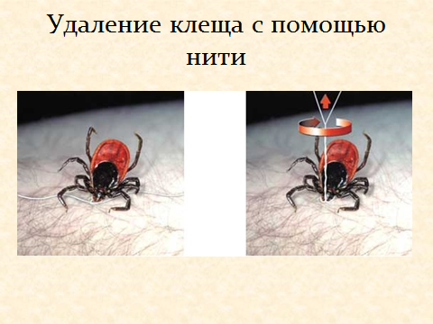
Отправляясь за город, не забудьте надеть головной убор и одежду, закрывающую все тело, а также обрызгайте одежду репеллентом, отпугивающим клещей. Гуляя, держитесь тропинок, не лезьте в чащу. После возвращения с прогулки необходимо раздеться и осмотреть друг друга с ног до головы.
Как снять клеща?
Снимать его следует очень осторожно, чтобы не оборвать хоботок, который глубоко и сильно укрепляется на весь период присасывания.
При удалении клеща необходимо соблюдать следующие рекомендации:
- захватить клеща пинцетом или обернутыми чистой марлей пальцами как можно ближе к его ротовому аппарату и держа строго перпендикулярно поверхности укуса повернуть тело клеща вокруг оси, извлечь его из кожных покровов;
- место укуса продезинфицировать любым пригодным для этих целей средством (70% спирт, 5% йод, одеколон);
- после извлечения клеща необходимо тщательно вымыть руки с мылом;
- снятого клеща следует сжечь или залить кипятком; если осталась черная точка (отрыв головки или хоботка) обработать 5% йодом и оставить до естественной элиминации.
ПРАВИЛА УБОРКИ НА САДОВЫХ УЧАСТКАХ:
- Уборку садовых домиков, дач и других построек, где обнаружены выделения грызунов, проводить в четырехслойной марлевой повязке, резиновых перчатках влажным способом с применением трехпроцентного хлорамина (300 граммов на ведро воды) с последующим проветриванием. Постельные принадлежности, одежду просушить на солнце, а затем тщательно выбить пыль.
- Запасы продуктов хранить в плотно закрывающейся таре. В случае порчи грызунами продукты необходимо уничтожить. Питьевую воду хранить в недоступных для грызунов местах.
- Для уничтожения грызунов в личных домовладениях и на садовых участках весной и осенью проводить дератизацию.
- Любителям отдыха на природе необходимо устраивать безопасные для отдыха стоянки на открытых прогреваемых солнцем полянах. Сумки и рюкзаки с продуктами питания подвешивать на высоте до 1,5 метра от земли. Расчистку места для отдыха проводить в рукавицах, а для того, чтобы не поднимать пыль, территорию необходимо полить водой.
Соблюдая эти простые правила, Вы сможете предупредить тяжелые заболевания - геморрагическую лихорадку с почечным синдромом и клещевой энцефалит!!!

